1. 创建账户—不赘述
2. 创建个人的库repositories

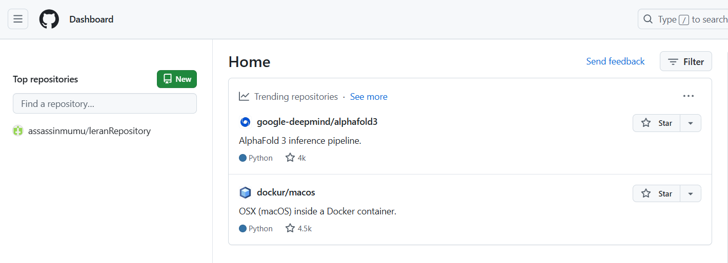

如果是第一次上传，最好本地配置下邮箱啥的

git config --global user.name "Your Name"

git config --global user.email "your-email@example.com"

1. 找到本地文件夹执行以下命令：

echo "# tools" >> README.md

git init#本地初始化,创建一个软件仓库

git add .#将文件添加到追踪

git add README.md#添加说明到暂存区

git commit -m "first commit"#这个命令将暂存区的改动正式提交到Git仓库中。-m选项后面跟的是这次提交的说明信息，这里的说明信息是"first commit"，意味着这是项目的第一次提交。

git branch -M master#设置或修改当前分支的名称。

git remote add origin [https://github.com/assassinmumu/tools.git#](https://github.com/assassinmumu/tools.git)添加到远程仓库（git remote rm origin）此处删除

git push -u origin main #将本地的main分支推送到远程仓库（origin）中。

1. 后续更新

4.1创建新分支

git branch#查看分支

git checkout -b 分支名#创建新分支

git push -u origin 分支名#push代码

4.2删除分支

git push origin --delete 分支名

4.3更新代码：

git checkout 分支#切换分支

git add .

git commit -m "Initial commit"#添加代码到缓存区

git push -u origin master #推送

4.4创建库克隆

git clone <https://github.com/username/repository.git>

创建克隆分支

git clone -b 分支名 https://github.com/username/example-repo.git

4.5拉取最新代码

git pull branch 分支名

git pull#如果默认绑定可以使用

1. 问题

5.1如果遇到验证ssl不过，可以直接关闭

5.2克隆是不能拉取代码，原因获取代码时git默认的是main分支，但是代码是写在master分支的需要指定分支git clone -b branch http…………即可

5.3GitHub登录不上，使用steam++